Cette page concerne Gestan 13, version obsolète depuis le 01/01/2018. Migrez vite vers Gestan 15 !

Séries statistiques liées au temps
Cette bibliothèque CHRONSTAT est destinée à traiter des séries statistiques liées au temps.
Dans Gestan, elle ajoute une option de menu dans le menu “Utilités”.
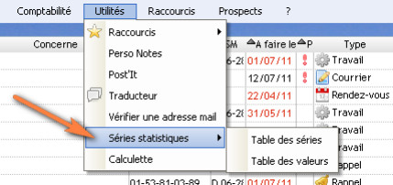
A l'aide du menu Séries Statistiques > Table des séries, saisissez la description d'une nouvelle série statistique, par exemple le nombre de ventes du mois. Vous pouvez préciser le nombre de décimales des chiffres qui vont constituer la série, et préciser un libellé pour décrire le chiffre en question (ici, ce pourrait être : Nb ventes, par exemple).
Vous pouvez alors saisir des valeurs pour la série.
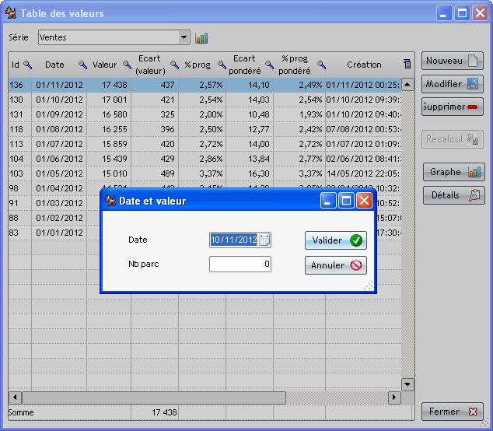
L'écran liste présente les couples date/valeur, plus certains éléments calculés :
- Ecart : la différence entre la valeur courante et la valeur précédente
- % Prog : le % de progression entre la valeur courante et la valeur précédente
- Ecart pondéré : la différence entre la valeur courante et la valeur précédente, pondéré par le nombre de jours entre la date courante et la date précédente
- %Prog : le % de progression entre la valeur courante et la valeur précédente, pondéré par le nombre de jours entre la date courante et la date précédente
Le bouton Graphe permet d'éditer un graphe pour une ou plusieurs séries, avec des options de sélection de dates et de dessin.
Le bouton détail affiche les chiffres clé de la série statistique sélectionnée.

